Minecraft Plugin Maken

Door Justin

Inhoud

[Installeren van Java en Minecraft / Server 1](#_Toc496796076)

[Installeren van Eclipse en de Plugin 2](#_Toc496796077)

[De plugin bouwen en naar Minecraft zetten 4](#_Toc496796078)

# Installeren van Java en Minecraft / Server

1. Download en installeer Java (bij voorkeur 64 bits!)
   1. <https://java.com/en/download/manual.jsp>
2. Zorg dat je Minecraft hebt geinstalleerd
3. Download en installeer Minecraft Server
   1. [goo.gl/DYnyr8](http://goo.gl/DYnyr8) (download alles van die link in een keer met download knop)
   2. Pak het zip bestand dat je hebt gedownload uit
   3. Start de server via start.bat (op Windows)
   4. Als je owner rechten wil hebben typ je in de server console: op ‘naam’ of in de game als je iemand anders OP rechten geeft : /op ‘naam’. Dit is nodig voor sommige acties in de plugin (zoals teleporteren)
4. Ga naar Minecraft en zorg dat de gebruikte versie in Minecraft op 1.11.2 staat ingesteld! (Edit profile)

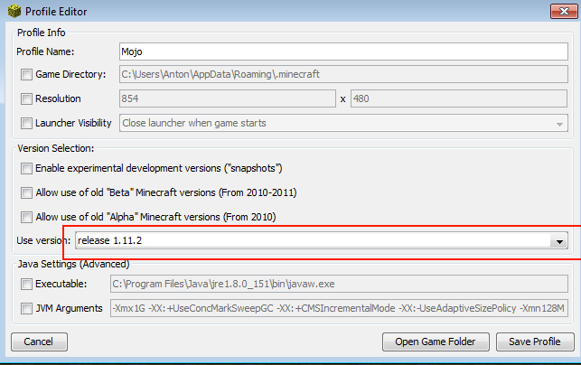

1. Start Minecraft in Multiplayer en voeg de server toe.
2. Het adres is localhost (betekent verbinden met je eigen PC waar de server ook op draait)  
   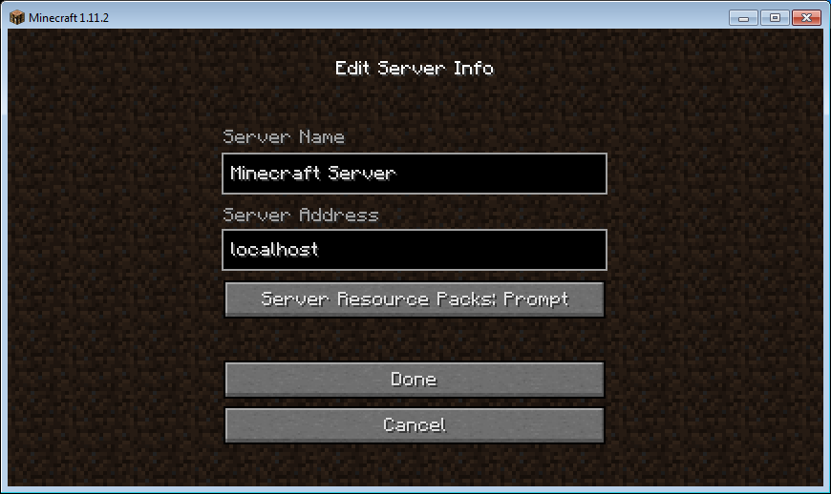

# Installeren van Eclipse en de Plugin

1. Download de Eclipse IDE van <http://www.eclipse.org/downloads/eclipse-packages/> en start deze
2. Stel een directory in als workspace:
   1. 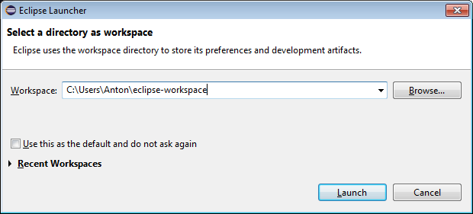
   2. Klik op **Launch**
3. Download de voorbeeld Plugin code van: [https://goo.gl/o8ejPb](https://goo.gl/o8ejPb" \t "_blank)
   1. Pak de bestanden uit en plaats ze in een map genaamd JOG (Maakt niet uit waar, je importeert deze straks)
4. Ga naar Eclipse en klik op restore om alles te zien

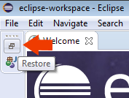

1. Ga naar **File** -> **Import** in Eclipse

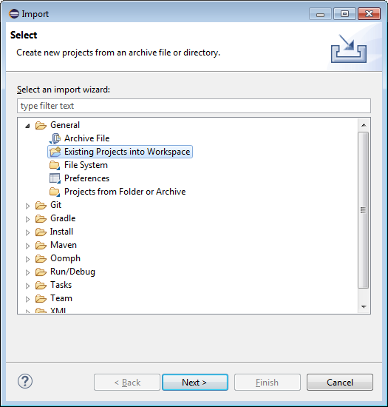

* 1. Kies **General** -> **Existing Projects into Workspace**
  2. Klik op **next ->**

1. Selecteer de JOG map die je hebt gedownload door op de browse knop te klikken en hem te selecteren. Je ziet nu iets als:

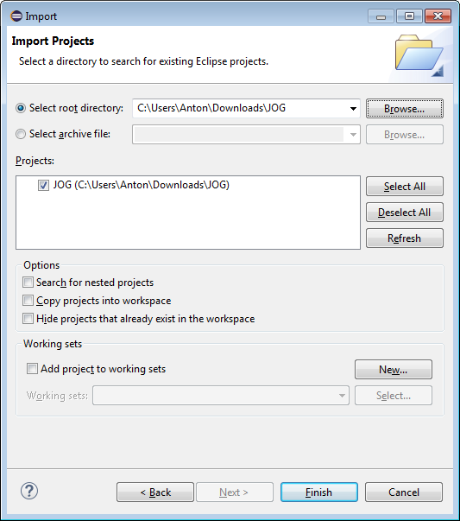

* 1. Klik op **Finish**

1. De plugin is nu in Eclipse zichtbaar, aan de linkerkant kun je de inhoud uitklappen tot je Plugin.java ziet (zie hieronder) daar zit de code in.
   1. 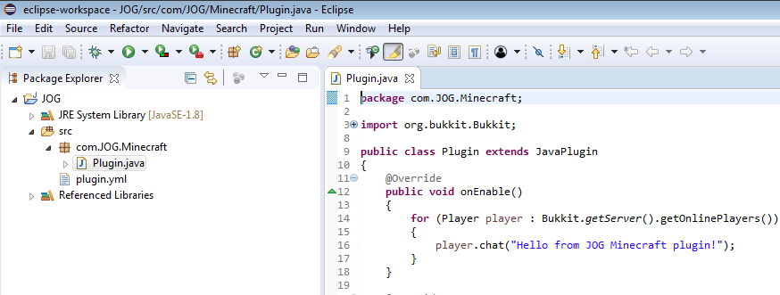
   2. In het bestand plugin.yml staat beschreven welke commando’s er in de plugin zitten. Dit is belangrijk en moet overeenkomen met de code in plugin.java!

# De plugin bouwen en naar Minecraft zetten

1. Stop de server door in het venster van de server **stop** te typen, gevolgd door **enter**. Daarna kun je hem sluiten.

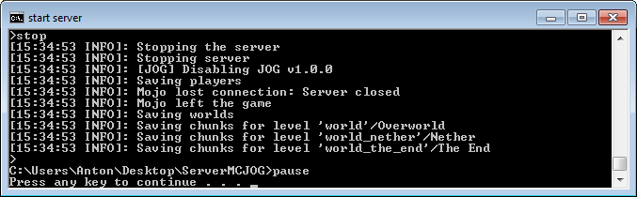

1. Ga naar Eclipse in de package explorer en klik met de rechter muisknop op het JOG project, en kies dan **Export…**

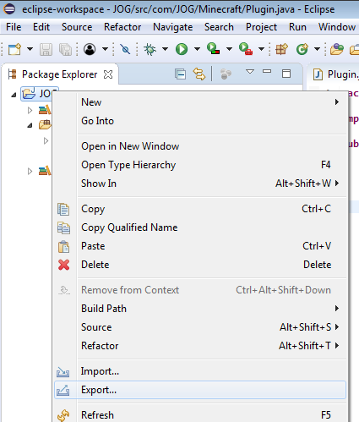

1. Kies **Java -> JAR file** en klik daarna op **Next ->**

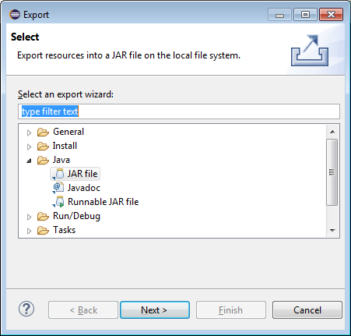

1. Zorg in het volgende venster dat de JAR file geplaatst wordt in de plugins directory van de server (in ons voorbeeld: C:\Users\Anton\Desktop\ServerMCJOG\plugins\plugin.jar) en klik daarna op **Finish.**

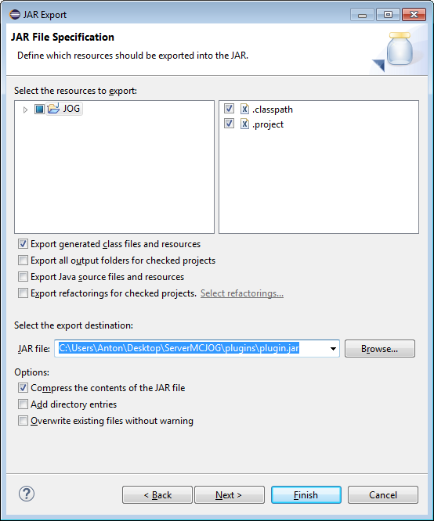

1. Start de server en Minecraft opnieuw en log in. Als het goed is wordt de plugin nu geladen! Je kunt het testen door **bukkit:pl** te typen. De JOG plugin moet gemeldt zijn als alles goed is gegaan. Zo niet? Kijk eens in de log files van de server.
2. Test je commando in Minecraft, bijvoorbeeld: **/locatie1**